TP2 - Modelos Formais de Controlo de Acesso: Lattice e Bell-LaPadula
Trabalho realizado por:
Luis Baptista pg61434
Bernardo Salgado pg59972

1. Construção da Lattice
No modelo BLP, uma etiqueta de segurança é um par $\left(L , C\right)$ onde:
- $L$ é o nível de segurança (security level): $P<C<SC$
- $C$ é um conjunto de categorias (compartments): $\left\{AS , ScS\right\}$
Todas as etiquetas possíveis resultantes da combinação são:
- (P{}) — Public, sem categorias
- $\left(P,\{AS\}\right)$ — Public, Academic Services
- $\left(P,\{ScS\}\right)$ — Public, Scientific Services
- $\left(P,\{AS,ScS\}\right)$ — Public, ambas as categorias
- (C{}) — Confidential, sem categorias
- $\left(C,\{AS\}\right)$ — Confidential, Academic Services ← Estudante
- $\left(C,\{ScS\}\right)$ — Confidential, Scientific Services
- $\left(C,\{AS,ScS\}\right)$ — Confidential, ambas ← Professor
- (SC{}) — Strictly Confidential, sem categorias
- $\left(SC,\{AS\}\right)$ — Strictly Confidential, Academic Services
- $\left(SC,\{ScS\}\right)$ — Strictly Confidential, Scientific Services
- $\left(SC,\{AS,ScS\}\right)$ — Strictly Confidential, ambas

1.2 Relação de Dominação
A etiqueta $\left(L_{1} , C_{1}\right)$ domina $\left(L_{2} , C_{2}\right)$, denotado $\left(L_{1},C_{1})≥(L_{2},C_{2}\right)$, se e somente se:​​
$$L_{1}≥L_{2}\text{AND}C_{1}⊇C_{2}$$

1.3 Representação do Reticulado
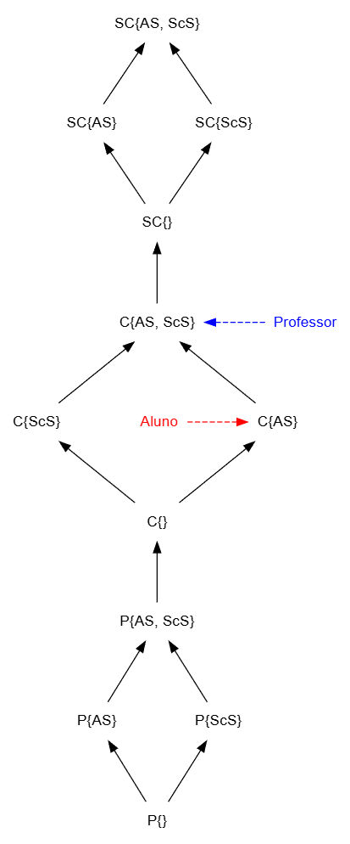
Figura 1 - Diagrama Hierárquico

Relações de dominação chave:
- $\left(C,\{AS,ScS\})≥(C,\{AS\}\right)$ — Professor domina Estudante
- $\left(C,\{AS\})≱(C,\{AS,ScS\}\right)$ — Estudante NÃO domina Professor
- $\left(C,\{AS\})≱(C,\{ScS\}\right)$ — Incomparáveis (categorias disjuntas)

1.3.1 ACL (ACCESS CONTROL LIST)
A Tabela 1 representa as permissões intencionais (ACL). Contudo, na aplicação rigorosa do modelo Bell-LaPadula (MAC), o Professor estaria impedido de escrever (W) no Regulamento, na Pauta Final e nos Dados de Investigação devido à *-Property (No Write Down), pois o seu nível (C, {AS, ScS}) domina o nível desses objetos. Para contornar isto na prática, o sistema teria de classificar o Professor temporariamente como um 'Trusted Subject' (Sujeito Confiável) capaz de violar a *-Property de forma auditada.
Objetos  Sujeitos | Pauta Final | Horário das  Aulas | Regulamento da Universidade | Rascunho de Exame
Professor | R,W* | R,W | R,W* | R,W
Estudante | R | R | R | -
Público | - | R | R | -
Tabela 1 -Lista de Controlo de Acesso Personalizada

Tabela 2 - Lista de Controlo de Acesso
Sujeitos/Objetos | P{} | P{AS} | P{ScS} | P{AS,ScS} | C{} | C{AS} | C{ScS} | C{AS,ScS} | SC{} | SC{AS} | SC{ScS} | SC{AS, ScS}
P{} | RW | - | - | - | - | - | - | - | - | - | - | -
P{AS} | RO | RW | - | WO |  | WO | - | WO | - | WO | - | WO
P{ScS} | RO | - | RW | WO | - | - | WO | WO | - | - | WO | WO
P{AS,ScS} | RO | RO | RO | RW | - | - | - | WO | - | - | - | WO
C{} | RO | - | - | - | RW | - | - | - | - | - | - | -
C{AS} | RO | RO | - | - | RO | RW | - | WO | - | WO | - | WO
C{ScS} | RO | - | RO | - | RO | - | RW | WO | - | - | WO | WO
C{AS,ScS} | RO | RO | RO | RO | RO | RO | RO | RW | - | - | - | WO
SC{} | RO | - | - | - | RO | - | - | - | RW | - | - | -
SC{AS} | RO | - | - | - | RO | RO | - | - | RO | RW | - | WO
SC{ScS} | RO | - | RO | - | RO | - | RO | - | RO | - | RW | WO
SC{AS, ScS} | RO | RO | RO | RO | RO | RO | RO | RO | RO | RO | RO | RW

2. Análise de "Cheating" (BLP)

2.1 Propriedades Fundamentais do Modelo Bell-LaPadula
O modelo BLP impõe duas regras para controlar o fluxo de informação:​
- Simple Security Property (No Read Up):
Um sujeito $S$ pode ler um objeto $O$ se e somente se:
$$L(S)≥L(O)$$
Ou seja, a etiqueta do sujeito domina a etiqueta do objeto.
- *-Property (No Write Down):
Um sujeito $S$ pode escrever num objeto $O$ se e somente se:
$$L(O)≥L(S)$$
Ou seja, a etiqueta do objeto domina a etiqueta do sujeito.

2.2 Cenário: Pode um Estudante ler um documento criado por um Professor?
Dados:
- Estudante: $\left(C,\{AS\}\right)$
- Professor: $\left(C,\{AS,ScS\}\right)$
- Documento criado pelo Professor (assumindo a mesma etiqueta do criador): $\left(C,\{AS,ScS\}\right)$
Análise formal:
Para o Estudante ler o documento, aplicamos a Simple Security Property:
$$L(\text{Estudante})≥L(\text{Documento})? \\ (C,\{AS\})≥(C,\{AS,ScS\})?$$
Verificação da dominação:
- Níveis: $C≥C$
- Categorias: $\left\{AS\}⊇\{AS,ScS\right\}$ ? NÃO
Conclusão: $\left(C,\{AS\})≱(C,\{AS,ScS\}\right)$, logo o acesso É NEGADO.
Resposta: NÃO, o estudante não pode ler o documento do professor.

2.3 Cenário: Pode um Professor escrever num ficheiro acessível apenas pelo Estudante?
Dados:
- Professor: $\left(C,\{AS,ScS\}\right)$
- Ficheiro do Estudante: $\left(C,\{AS\}\right)$
Análise formal:
Para o Professor escrever no ficheiro, aplicamos a *-Property:
$$L(\text{Ficheiro})≥L(\text{Professor})? \\ (C,\{AS\})≥(C,\{AS,ScS\})?$$
Verificação:
- Níveis: $C≥C$
- Categorias: $\left\{AS\}⊇\{AS,ScS\right\}$ ? NÃO
Conclusão: O acesso É NEGADO.
Resposta: NÃO, o professor não pode escrever no ficheiro do estudante (devido à *-Property).

2.4 Conclusão Final: O sistema impede "batota"?
SIM, o modelo BLP com estas etiquetas impede eficazmente a "batota":
- Fluxo Professor → Estudante bloqueado:
  - O Estudante não pode ler documentos do Professor (bloqueado por Simple Security)
  - O Professor não pode escrever em ficheiros do Estudante (bloqueado por *-Property)
- Garantia de confidencialidade: O facto de o Professor ter acesso a $\left\{AS , ScS\right\}$ e o Estudante apenas a $\left\{AS\right\}$ cria uma barreira de compartimentação (need-to-know principle).​​
- Limitação: Esta proteção funciona apenas para canais diretos (overt channels). Canais encobertos (covert channels) não são prevenidos pelo BLP.​

3. Proposta de Implementação em Infraestrutura Moderna
O modelo Bell-LaPadula pode ser operacionalizado em infraestruturas TIC modernas através de sistemas de Mandatory Access Control (MAC) baseados em etiquetas (label-based). Em ambientes Linux, o SELinux (Security-Enhanced Linux) implementa um mecanismo de Type Enforcement combinado com etiquetas de confidencialidade, permitindo a definição de políticas Multi-Level Security (MLS) onde cada processo e ficheiro recebe uma etiqueta $\left(L , C\right)$ e o Reference Monitor do kernel valida todas as operações contra as propriedades Simple Security e *-Property.
Em ecossistemas Microsoft, o Active Directory Rights Management Services (AD RMS) integrado com Azure Information Protection oferece etiquetas de sensibilidade baseadas em atributos (claims-based), onde documentos criados por docentes podem ser automaticamente classificados com etiquetas superiores (ex: "Confidential - Faculty Only") e o sistema impede que estudantes com clearance inferior ("Confidential - Student") acedam ou modifiquem esses recursos, aplicando políticas de dominância verificadas em runtime.
Alternativamente, soluções como AppArmor ou sistemas de ficheiros criptográficos por categoria (ex: eCryptfs com chaves derivadas de clearance) podem compartimentar dados segundo o princípio need-to-know, garantindo que a topologia do reticulado de segurança seja respeitada mesmo em cenários de mobilidade ou colaboração distribuída.

